Prueba Parcial 1 - INFO033 – Unidad 1

Nombre:______________________________________________________________

- Escribe quien dijo cada una de estas declaraciones. Pueden ser: Clases, Objetos, Atributos y/o Métodos. (10 ptos.)

¿Quién lo dijo?
Si nadie me referencia me pierdo en el inframundo.
Me gusta hacer cosas.
Yo represento un "estado".
Puedo tener muchos métodos.
Los valores de mis atributos pueden ser diferentes a los de mi compañero.
Me ubico en las clases.
Me usan para crear instancias de objetos.
Mi estado puede cambiar.
Declaro métodos.
Puedo cambiar en tiempo de ejecución.

- Determine cuál es la salida del siguiente programa. (15 ptos.)
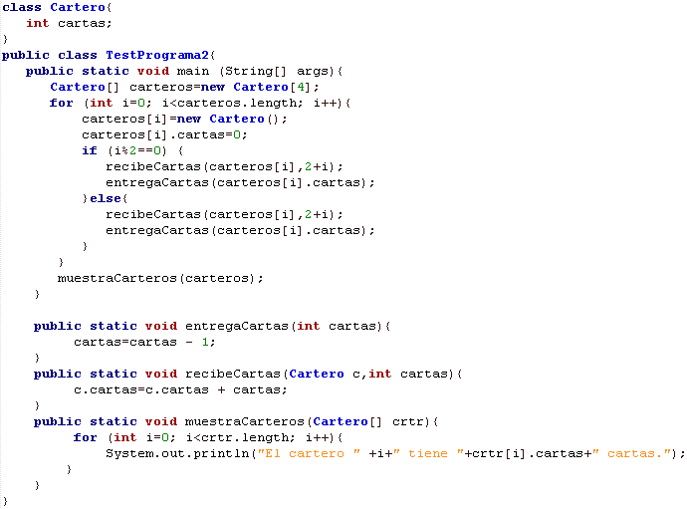

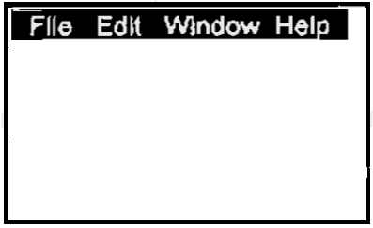
(Escribe la salida aquí)
- Modifica el siguiente código para que quede encapsulado. (10 ptos.)

public class Animal{
String codigo;
int[] medidas;
}

- Dadas las clases Habitacion y TestHotel. Implemente la clase Hotel descrita en el diagrama. Donde: (25 ptos.)
estado indica si el hotel tiene disponibilidad(false) o no(true).
h: es un arreglo de Habitacion.
actualizaEstado(): Actualiza estado según los estado de h.
aviso(): Imprime en pantalla “ habitaciones disponibles” o “ No hay disponibilidad” si el hotel tiene o no disponibilidad, respectivamente.
habDisponible(): retorna el número de habitaciones disponibles en el hotel.

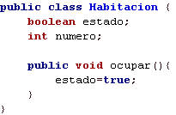
Hotel
estado: boolean
h[20]: Habitacion[]
actualizaEstado()
aviso()
habDisponible():int

